Спортивная олимпиада
для учащихся по обучению плаванию.
Время для ответа на вопросы 40-45 минут.
Можно выбрать несколько вариантов ответа.
- Какая нужна спортивная форма в плавательном бассейне:
А. Купальник
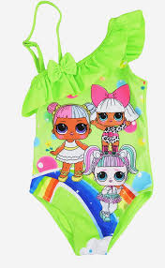
Б. Плавки
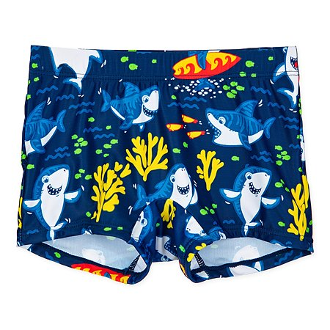
В. Лыжный костюм
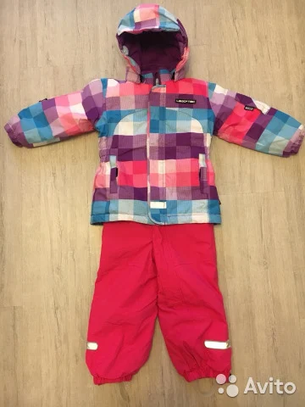
Г. Бальное платье
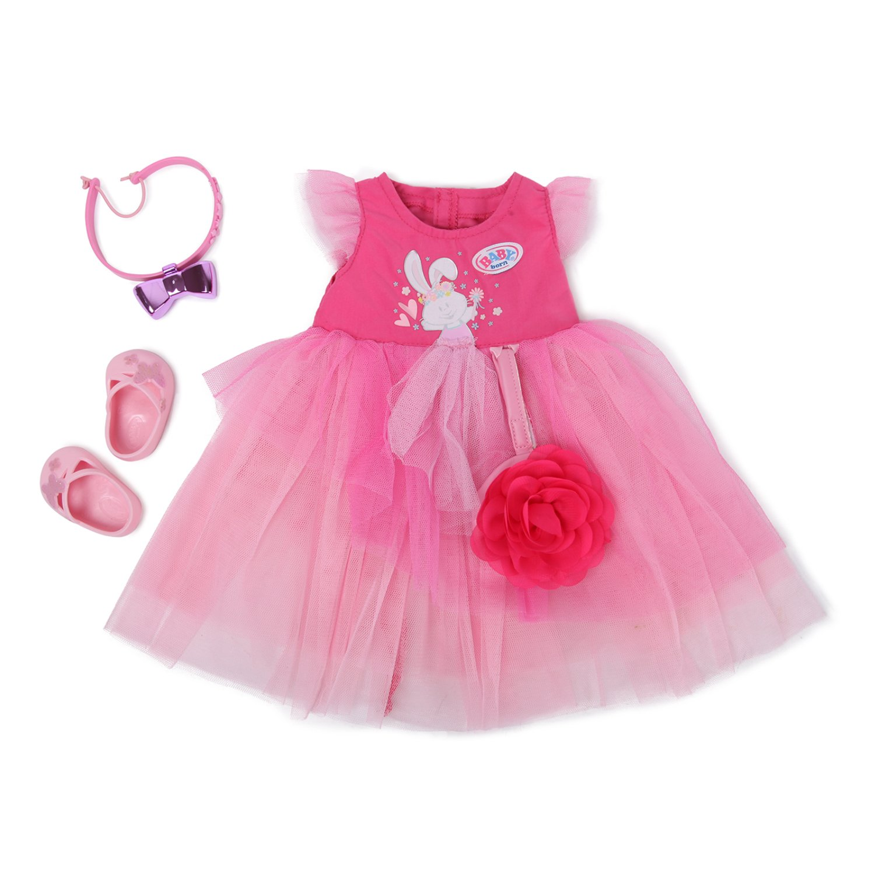

- Чтобы лучше видеть и ориентироваться в воде, используют:
А. Очки для плавания
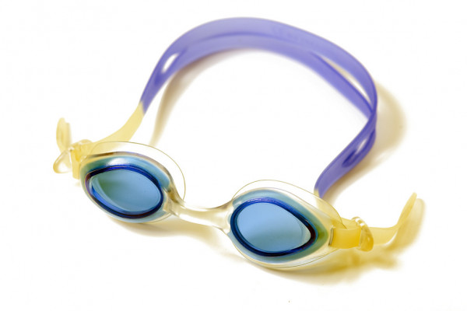
Б. Увеличительную лупу

В. Цифровой микроскоп

Г. Солнечные очки
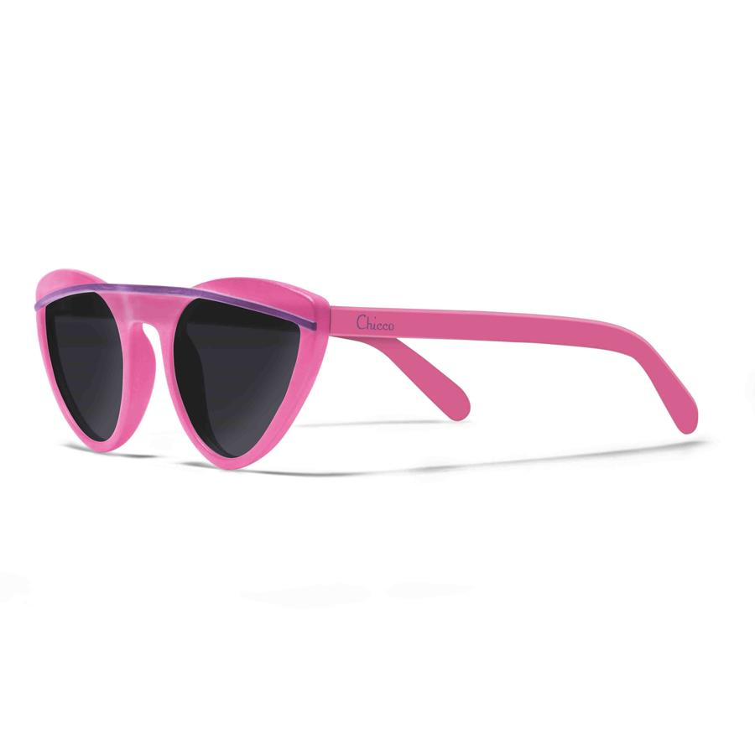

- Чтобы не было волн в бассейне, что делают:

А. Набирают меньше воды в бассейн
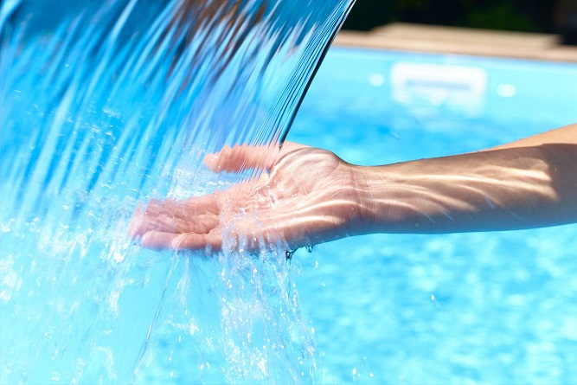

Б. Охлаждают воду


В. Натягивают разделительные дорожки
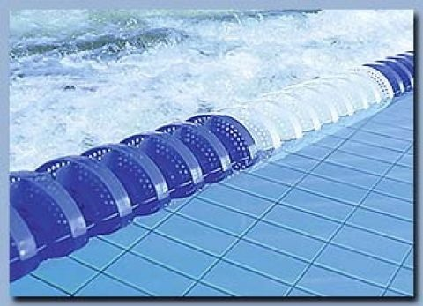

Г. Убирают дорожки из бассейна
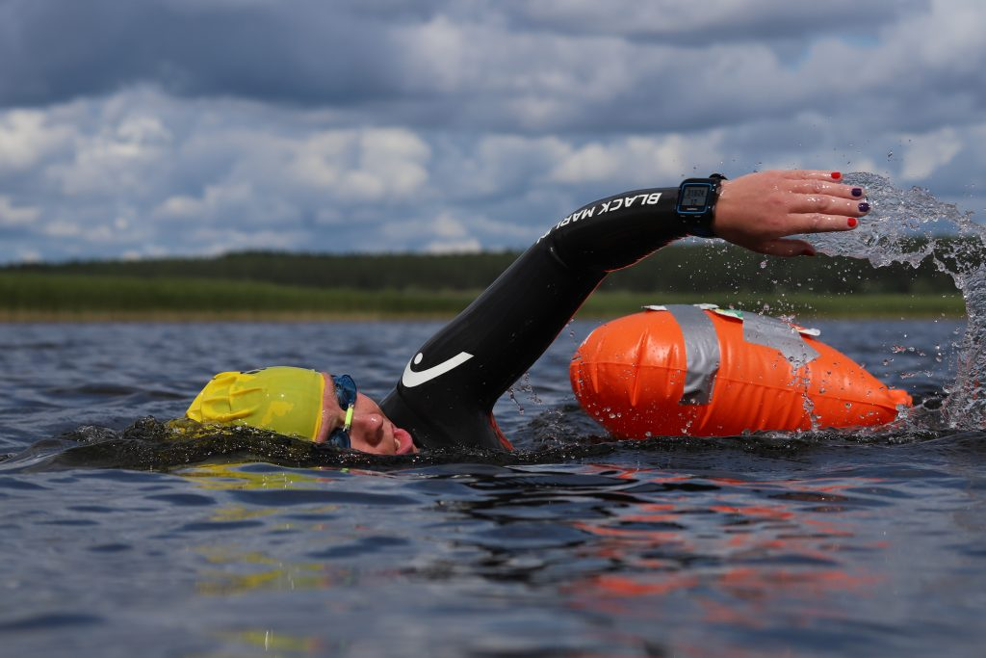

- Какая обувь необходима для посещения бассейна:

А. Кроссовки
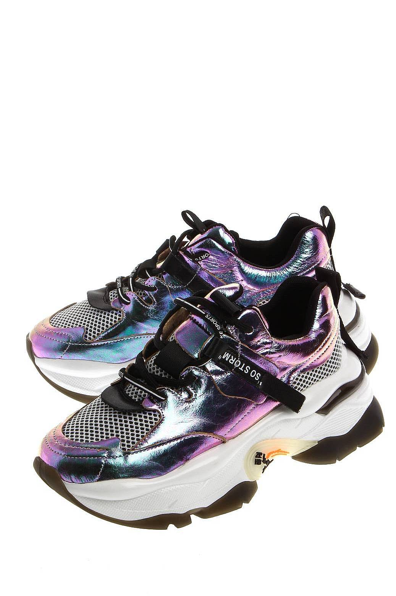

Б. Борцовки
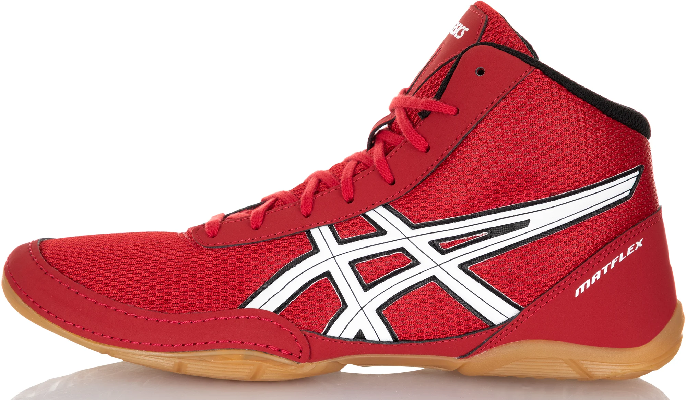
В. Шиповки
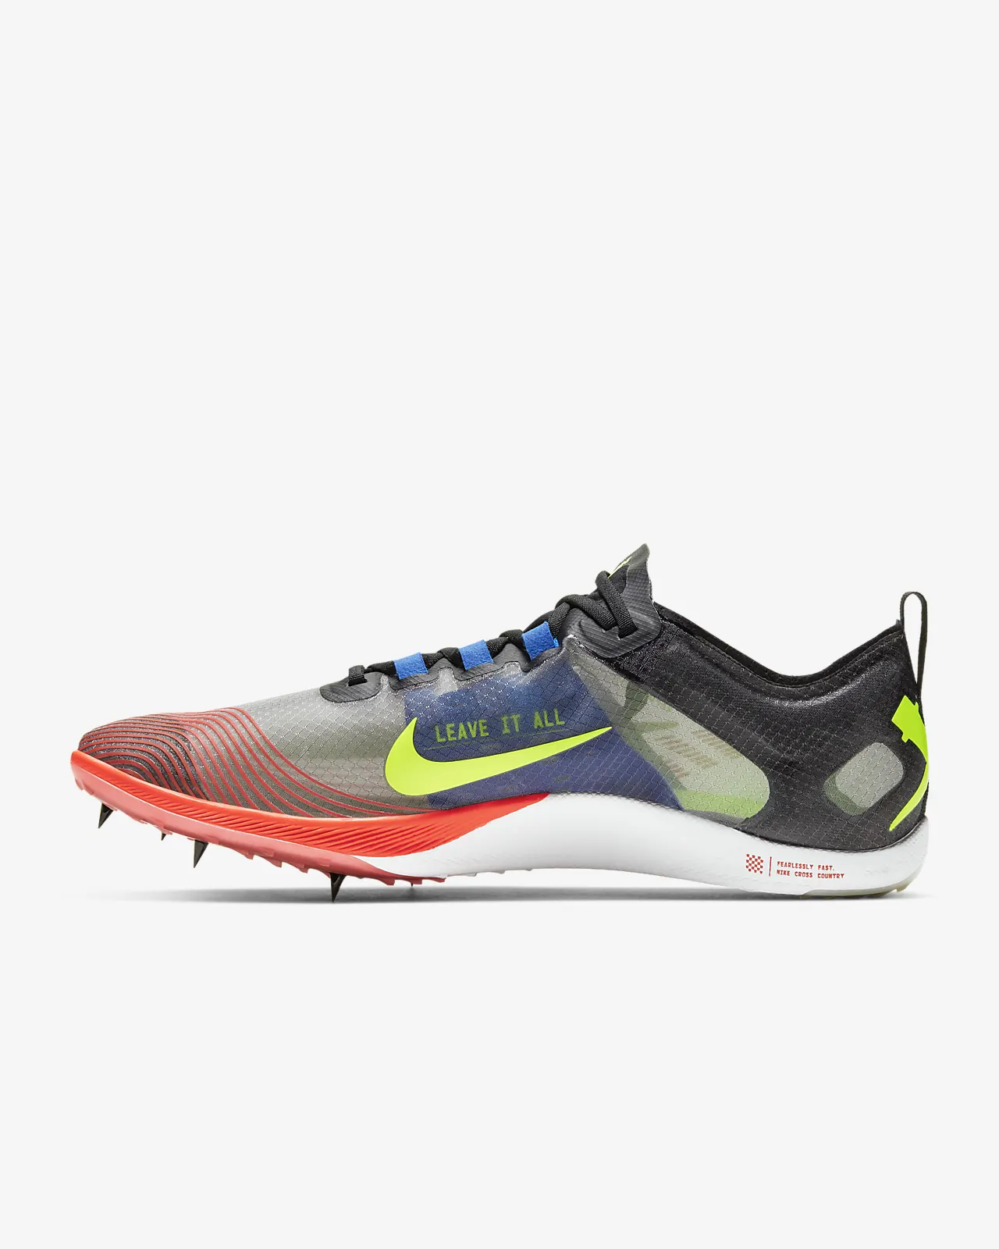
Г. Специальная обувь на резиновой подошве (сланцы)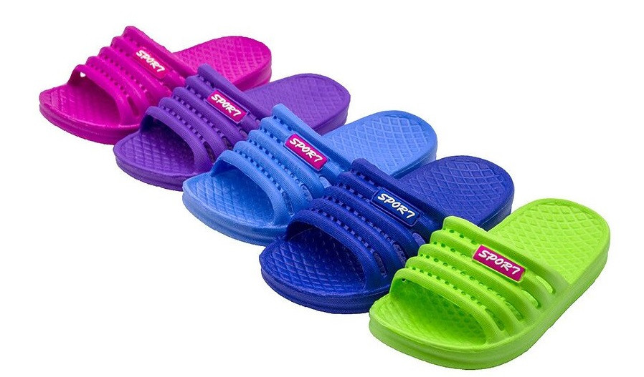

- Как надо дышать в воде при выполнении упражнений: 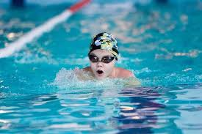
А. Вдох носом, выдох ртом
Б. Вдох ртом, выдох носом
В. Произвольно, как удобно
Г. Вдох ртом, выдох ртом и носом

- Какие гимнастические термины используют при выполнении поворота в спортивном плавании:

А. Кувырок
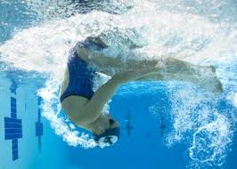

Б. Сальто

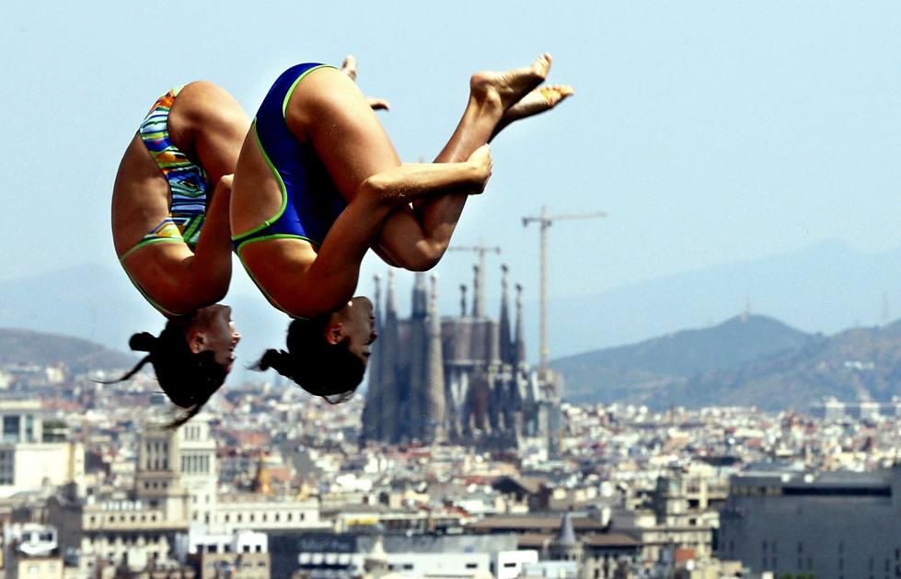
В. Мост

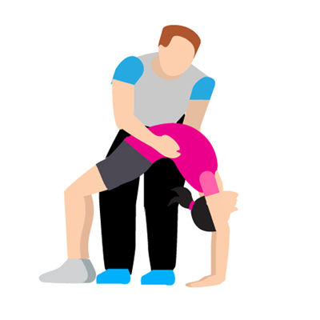
Г. Шпагат
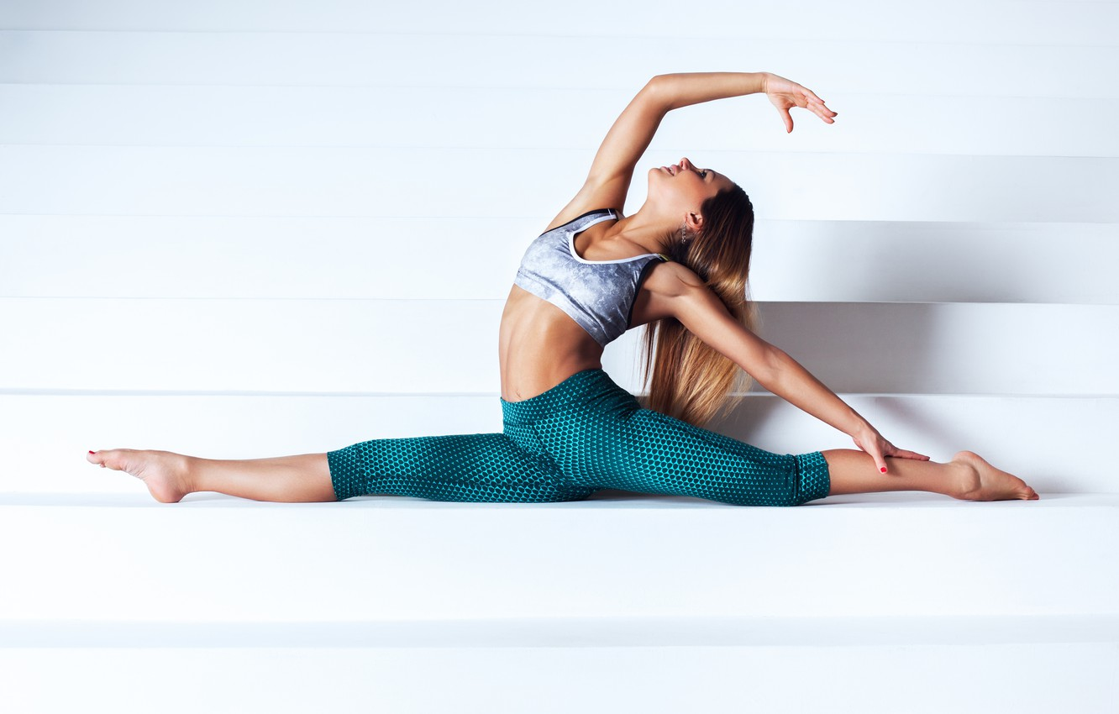

- Сколько спортивных способов плавания существуют:
А. 8
Б. 6
В. 4
Г. 3

- Какой спортивный способ плавания существует, где лицо не погружают в воду:
А. Кроль на груди
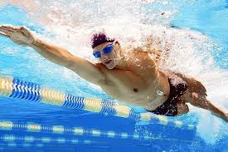
Б. Кроль на спине
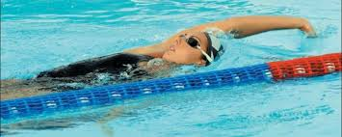
В. Брасс
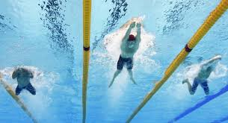

Г. Дельфин (баттерфляй)
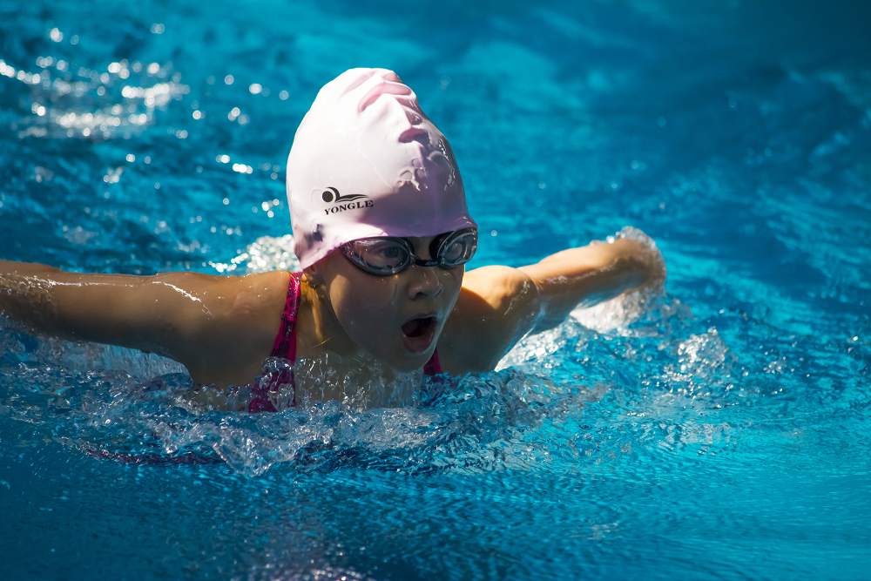

- Существуют ли специальные правила в бассейне:

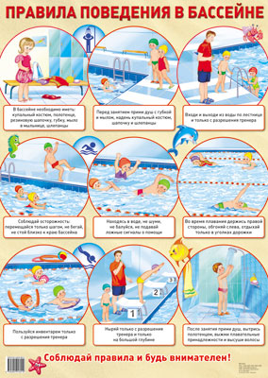
А. Правила дорожного движения
Б. Инструктаж по технике безопасности
В. Правила поведения в бассейне
Г. Правила современного этикета

- Почему надо одевать плавательную шапочку в бассейн: 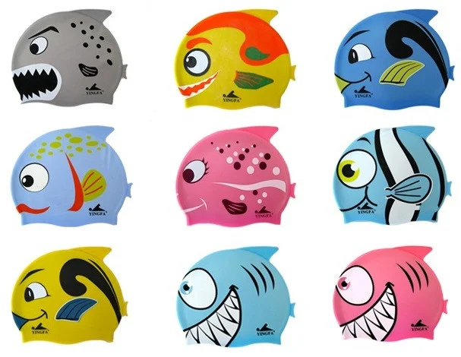
А. Красиво выглядеть
Б. Голова не мерзнет
В. Удобно плавать
Г. Бережет волосы

- Сколько метров в длину плавательный бассейн:

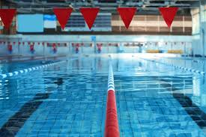
А. 200
Б 100
В. 25
Г. 1000

- Можно ли плавать на занятиях навстречу друг другу:
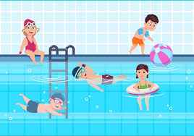
А. Можно
Б. Если дорожка широкая
В. Категорически запрещает
Г. Если есть разрешение

- В случае болезни или плохого самочувствия, разрешается ли ходить в бассейн:
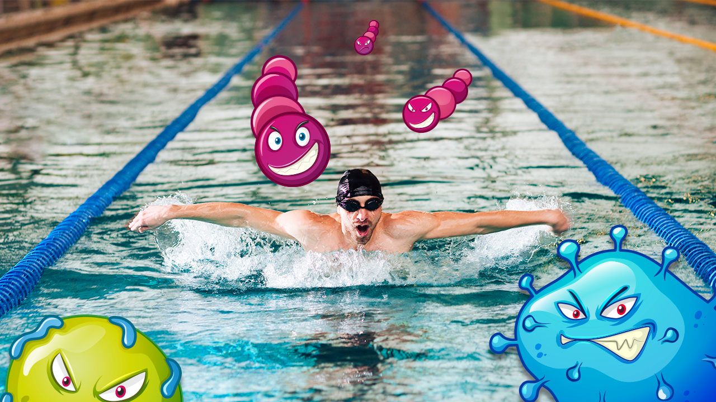
А. Нет нельзя
Б. Можно, будет закаливание организма
В. Надо принести справку от врача
Г. Остаться дома

- Вы научились уверенно держаться на воде и пригласили своего друга ходить с ним на занятия в бассейн:
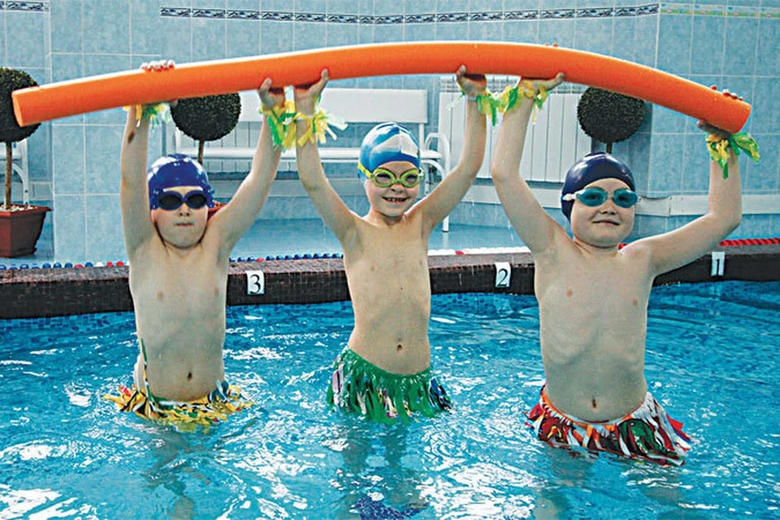
А. Будите плавать с ним сразу на глубине
Б. Скажите учителю, что привели друга
В. Толкнете его по-дружески с бортика в воду
Г. Будите помогать ему и учителю обучать плаванию

- На берегу моря вы увидели, что кто-то просит помощи в воде:
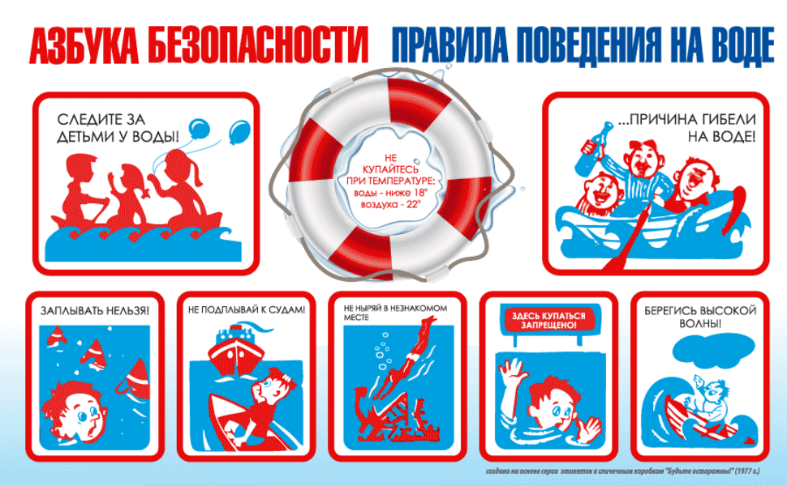
А. Позову спасателей и взрослых
Б. Поплыву на помощь
В. Брошу спасательный круг
Г. Ничего не буду делать

